
智慧校园考试系统
需求分析报告

2020

1引言

1.1编写目的
- 提出软件总体要求，作为软件开发人员和最终使用者之间相互了解的基础；
- 提出软件功能要求、性能要求、接口要求、数据结构等要求，作为软件设计和程序编制的基础；
- 为软件测试提供依据

1.2项目背景
为了完成软件工程 软件测试相关作业要求，开发了一套学生在线考试系统

1.3参考资料
Python相关教学书籍 github相关帖子内容

2 项目概述

2.1 软件总体说明
该软件是为了对老师教学内容，学生掌握情况的检验，实现测试的线上进行。
主要功能包括：用户管理功能、邮件激活、分类、机构注册功能、出题功能、配置考试时间及题目、学生端答题功能、阅卷评分功能、排行榜功能

2.2 使用者及操作
学生，老师，管理员 操作简单易懂无复杂操作 使用前仅需注册或者登陆即可 点击相关内容即可操作

2.3 流图
1.赎回校园系统功能结构流程图
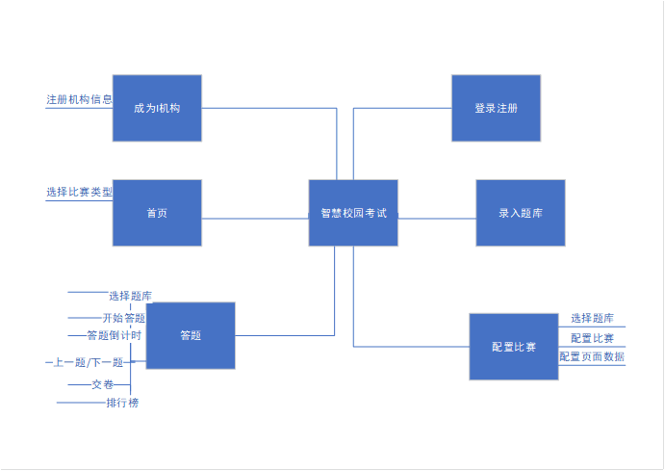
2.
智慧校园考试系统业务流程
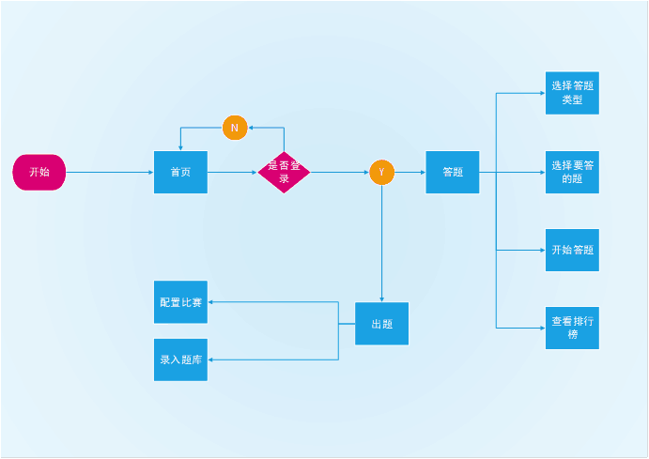

3 运行环境

3.1 系统环境
Windows 7或10、linux
MySQL 5.5以上版本（主要）
Python3.5以上版本（主要）
Redis任意新版本即可
Django版本2.1

3.2 安装环境
创建虚拟环境：
virtualenv venv
等待虚拟环境创建完成执行：
venv/bin/activate
然后安装项目所需安装包
pip install -r requirements.txt
安装过程如果发现错误，解决错误，直到所有文件安装完成。

3.3 创建数据库
执行命令连接数据库
mysql -uroot -p密码
创建数据库：
Create database 数据库名 default character set utf8;
然后执行：
python manage.py migrate # 迁移数据库，创建数据表
继续创建超级用户：
python manage.py createsuperuser
创建完成整个系统部署完成了。

3.4 接口
在虚拟环境下输入命令“python manage.py runserver”启动项目，然后，访问“http://127.0.0.1:8000”进入网站首页，如图1所示。
此软件目前只支持python 网页打开方式

3.5 故障处理
遇到错误当系统缺少参数等情况时，给出提示，并返回安全状态；
当系统出现故障无法返回时，用户的数据不丢失，重新启动系统，可实现数据恢复。

4软件需求

4.1 性能需求
本系统在各个功能上要求做到迅速处理给予响应，响应时间在用户可接受范围内

4.2 功能需求 如图
功能需求

注册用户
注册机构
后台管理员
出题功能
答题功能
自动评分及排行榜

4.2.1注册用户
图一为界面
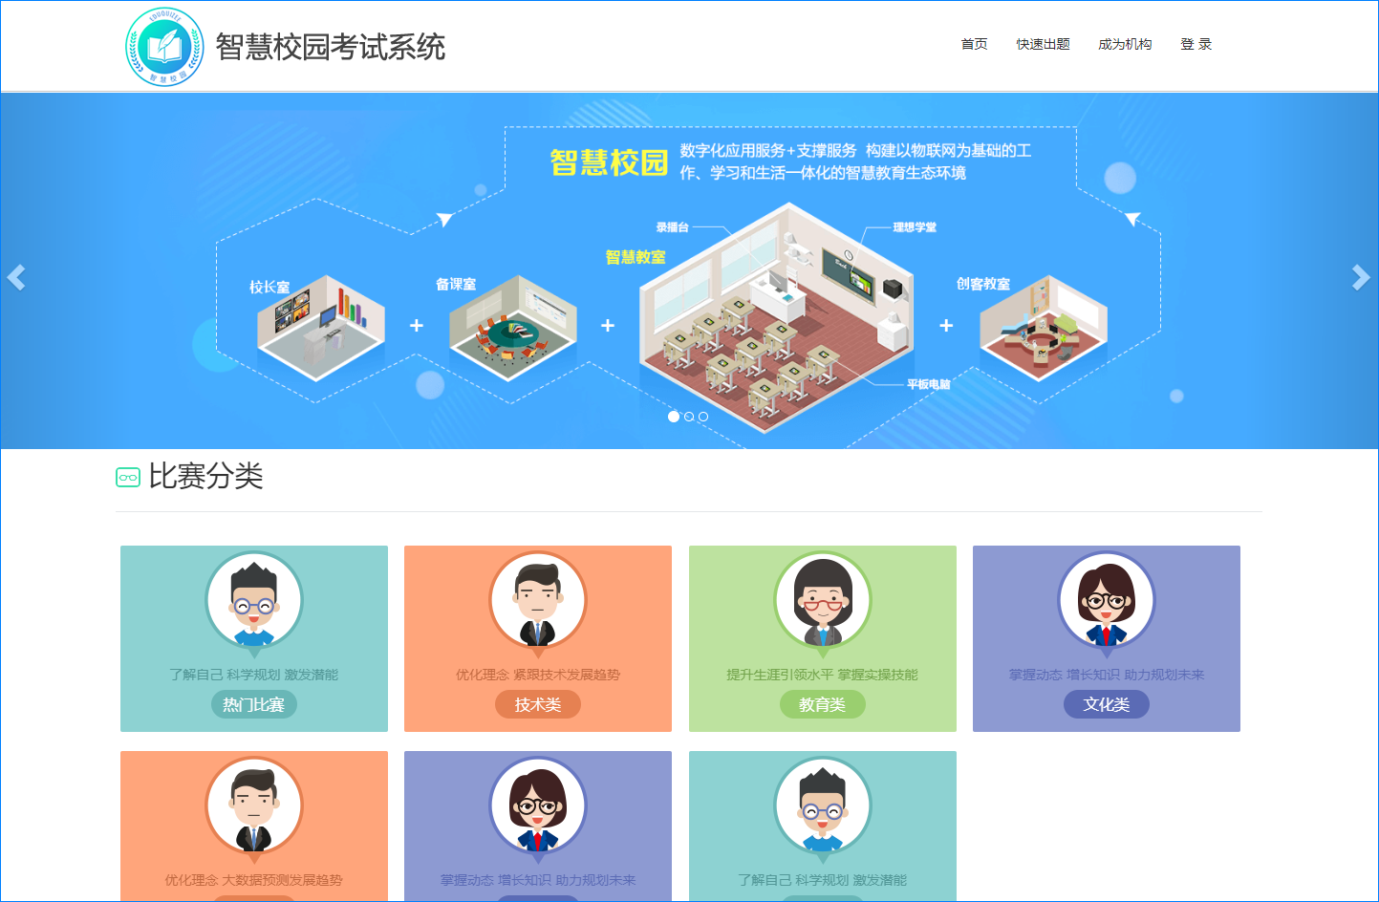
图一
鼠标悬浮至顶部导航中的“登录”按钮时，单击“密码”登录，弹出登录框，如图2所示。如果没有账号，需要点击登录框中的“注册”按钮进行注册，如图3所示。
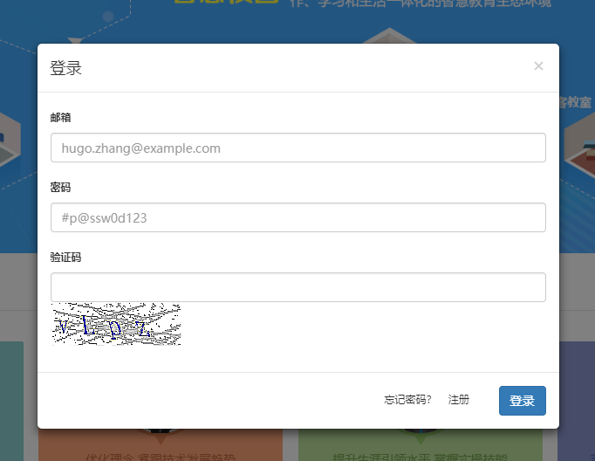
图2 登录页面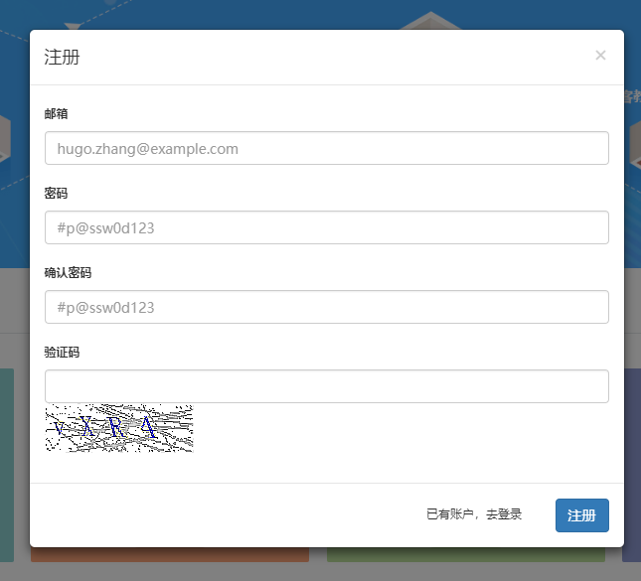
图3 注册页面
在注册页面中，需要填写真实可用的邮箱，注册成功后，需要进行邮箱验证，如图4所示。单击“发送邮件”按钮，提示发送信息，如图5所示。
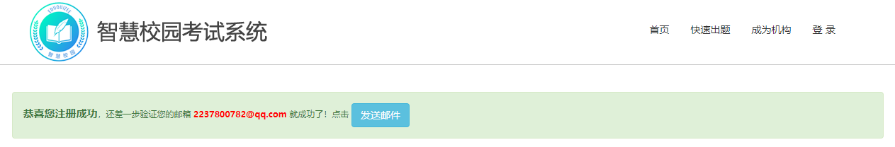
图4 邮箱验证
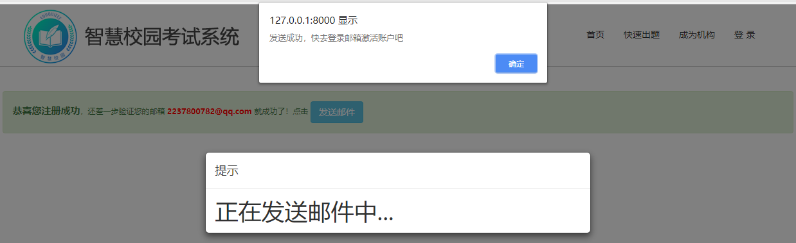
图5 发送邮件
查看邮箱，。

由于我们在本地测试，不能直接单击邮箱验证链接，可以手动赋值链接，然后在链接地址前添加“http://127.0.0.1:8000”, 即完成的链接地址为：“http://127.0.0.1:8000/auth/email_notify?email=2237800782@qq.com&sign=53ec094a-4acf-11e9-8b5b-b0d59d3cadab”。然后使用浏览器访问该地址即可完成验证并自动登录，如图6所示。
图6 验证成功效果
注册完用户后，即可参与答题，如选择热门比赛。点击一个比赛，即可进入该比赛信息页，如图7所示。
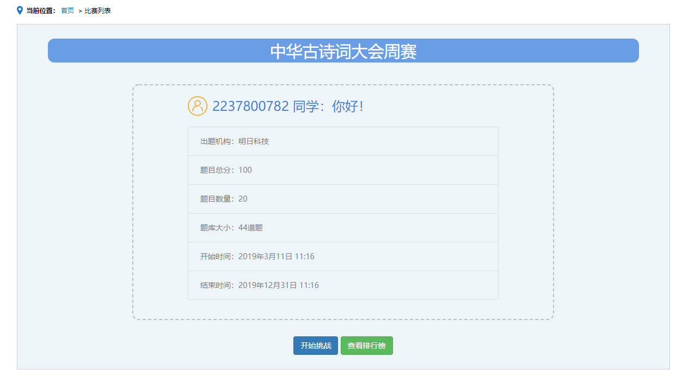
图7 比赛信息页

4.2.2 答题功能 评分功能 排行榜
单击“开始挑战”按钮开始答题，如图8所示。单击“查看排行榜”按钮，即可查看排行榜。
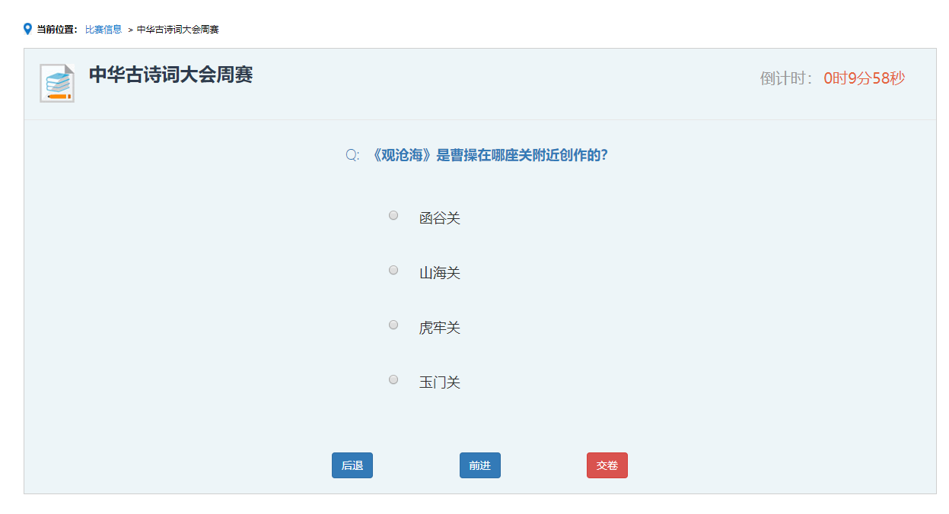
图8 答题页面
在答题页面，单击“后退”按钮，返回上一题；单击“前进”按钮，进入下一题；单击“交卷”按钮，显示答题成绩，如图9所示。
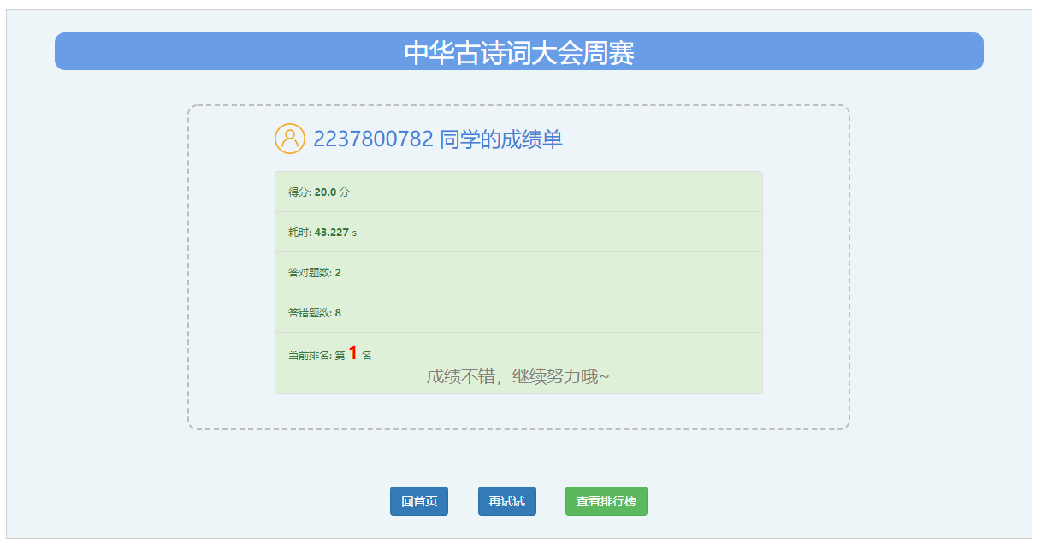
图9 答题成绩

4.2.3注册机构
机构用户可以参与出题，用户需要先注册结构才能成为机构用户。单击顶部导航中的“成为机构”按钮，进入注册机构页面，如图10所示。在该页面中，邮箱填写用户注册网站时邮箱。
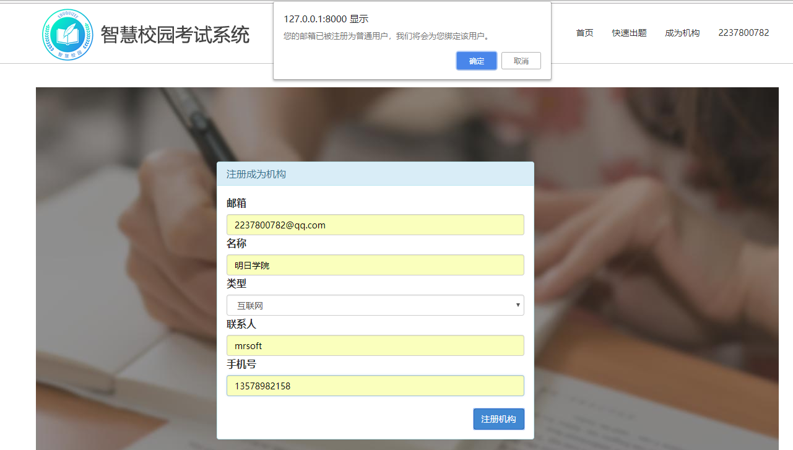
图10 注册机构

4.2.4 出题功能
注册完成后，单击导航栏顶部的“快速出题”按钮，进入出题页面。如图11所示。
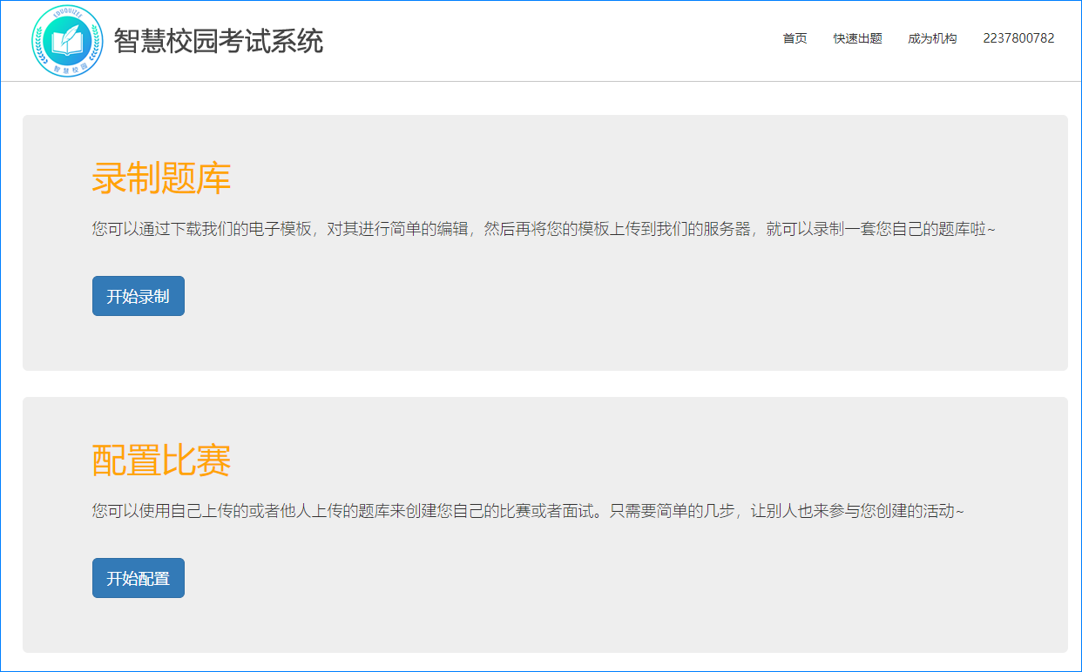
图11 快速出题页面
在快速出题页面，需要先来录制题库，然后再配置比赛。单击“开始录制”按钮，如图12所示。创建题库时，需要先下载题库模块，然后根据模板提示，创建自己的Excel题库。然后填写题库名称，选择题库类型，上传Excel文件，最后单击“开始录制”按钮，上传题库。
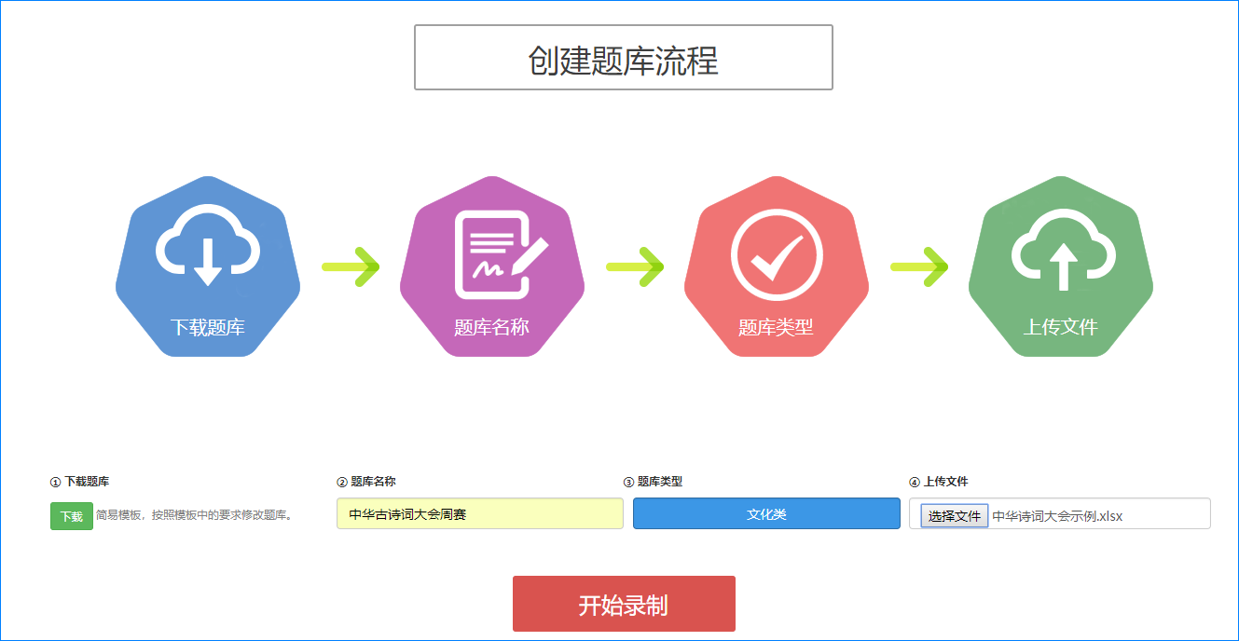
图12 创建题库
上传完题库以后，开始配置比赛。在快速出题页面，单击“配置比赛”超链接，进入配置比赛页面。配置比赛时，选择题库，填写配置信息。如果需要答题用户在比赛前填写用户信息，则需要勾选“开启录入信息功能”，然后勾选下面的字段，如图13所示。配置完成后，页面跳转到答题页，单击“开始挑战”按钮，弹出一个填写答题用户信息的表单，该表单中的字段就是在配置信息中设定的内容，如图14所示。
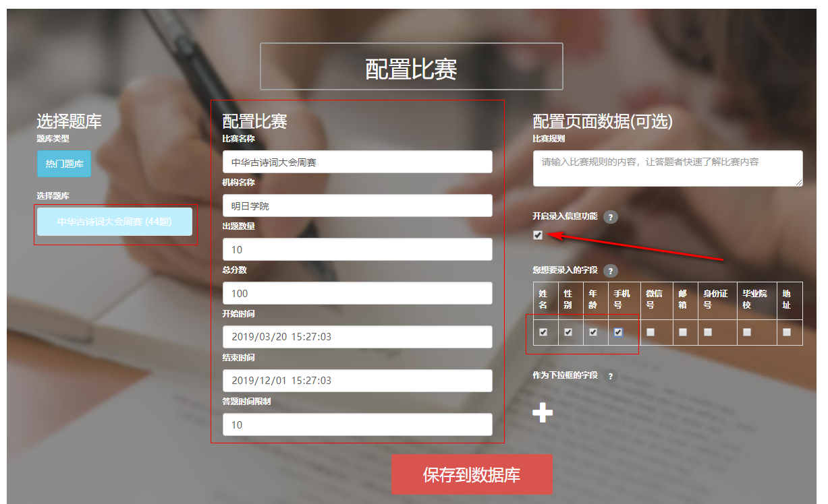
图13 配置比赛
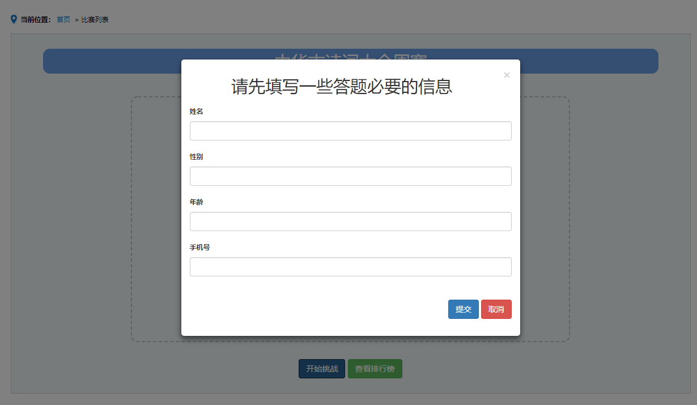
图14 填写答题信息

4.2.5后台管理员功能
后台管理员可以通过账号密码登录后台，输入网址“http://127.0.0.1:8000/admin/”，输入如下账号密码即可登录。
账号：mr
密码：mrsoft
登录成功后进入后台主页，如图15所示。在后台主页，管理员可以根据对应菜单执行相应的管理工作。
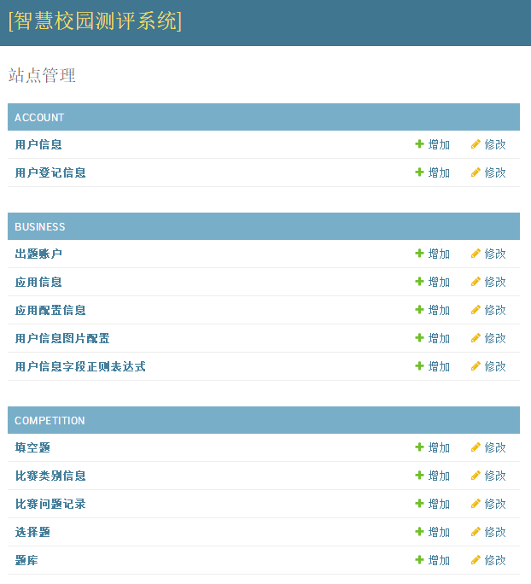

5数据库相关
数据库名为exam 共包含22数据表
成员 | 类型 | 说明
邮箱 | 整形 字符 | 数字字母+@+.
名称 | 字符 整型 | 4-20个中文字幕或者下划线机构名称
类型 | List | List选择
联系人 | 字符 | 汉字或大小写字母
密码 | 字符 整型 | ，两次密码一致
手机号 | 整型 | 纯数字 11为手机号 1开头

其他数据 字符数字符号

